PRİZMALAR VE ÖZELLİKLERİ

PRİZMA NEDİR?

PRİZMANIN ELEMANLARI NELERDİR?

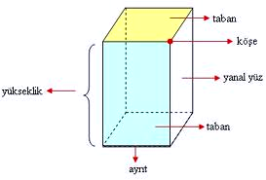

YANAL ALAN :

- Bir prizmanın yanal alanı ( yan yüzlerin alanı ) taban çevresi ile yüksekliğin çarpımına eşittir.
YANAL ALAN = Taban Çevresi . Yükseklik

YÜZEY ALANI :

- Prizmalarda taban ve yan yüzlerin alanlarının toplamı prizmanın yüzey alanını verir.

YÜZEY ALANI: 2. ( Taban Alanı ) + Yanal Alan

HACİM:

- Bir prizmanın hacmi hesaplanırken taban alanı ile yükseklik çarpılır.

HACİM = Taban Alanı . Yükseklik

DİKDÖRTGEN PRİZMA

Dikdörtgen prizmasının açılmış hali

Taban çevresi = 2 .(a+b)
Yanal alan = taban çevresi x yükseklik
Yanal alan = 2. (a+b) . h

Hacim = taban alanı x yükseklik

Hacim = a. b . c

Yüzey alanı = 2 . Taban alan + yanal alan

ÜÇGEN PRİZMA

- Tabanları üçgensel bölge olan çokgenlere ÜÇGEN PRİZMA denir.

Yanal alan =

Hacim = Alan(ABC) . h

Yüzey alanı= 2.taban alan + yanal alan

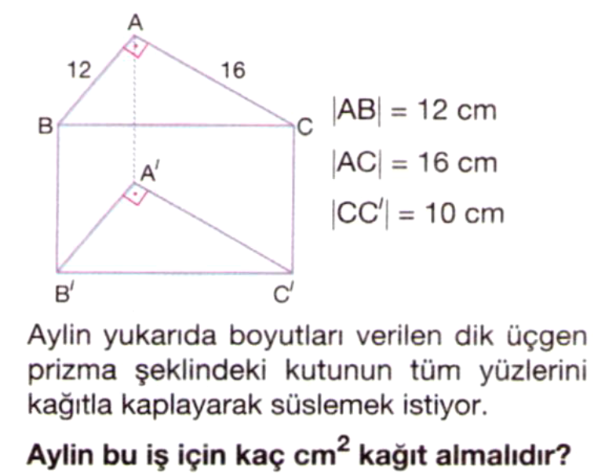

MEHMET AKİF ERSOY ORTAOKULU

